黑龙江大学
实 验 报 告

课程名称 | 计算机网络
实验项目名称 | RIP协议的模拟实现
实验时间  （日期及节次） | 5月18日 第8-9节
专业 | 软件工程 |  | 学生所在学院 |  | 软件学院
年级 | 2009 |  | 学号 |  | 20092653
姓名 | 毕晓东 |  | 指导教师 |  | 战扬
实验室名称 | 4#-138
实验成绩 | 出勤、预习情况 | 操作技术及结果 | 实验报告 | 附加：综合创新能力 |  | 实验  综合成绩
教师签字

黑龙江大学教务处

实验名称 RIP协议的模拟实现

实验目的
socket通信程序的基础上，进一步模拟实现多路由的更新路由表。

实验类型
设计型

实验环境
编程环境：Visual C++ 6.0
运行环境：Windows 2000以上

实验要求
以Socket通信程序为基础，在给定互联网络拓扑的前提下，模拟实现多个路由器利用RIP协议更新其路由表的工作过程。

实验内容与步骤。
- 实验中主要使用的技术和算法
(1). 登陆密码采用MD5加密
(2) 发送信息采用XML文件形式
(3) 多线程通信
(4) socket流式套接字
2、设计思想
(1). 本程序通过socket流式套接字实现网络通信。服务器专门开出一个线程来监听客户端，如有客户端连接再为其单独开出一个线程来进行通信。以多线程来保证可同时与多个客户端通信。
(2). 客户端和服务器之间采用自定义的通信协议控制，一次通信的数据，分为报文头和报文体两部分，报文头包括报文体长度，本次通信功能等信息。实现一次发送多次接收，确保将全部信息接收。发送的信息以xml文件形式发送。到目的地再解析。
(3) 服务器负责连接各个客户端。客户端将信息发送给服务器，再由服务器通过socket队列将信息群发给所有以连接的客户端。
- 编码
Client类
UINT RcvMessage(void *p)//开线程通信
{
((CclientDlg *)p)->m_RcvMessage();

return 1;
}

afx_msg void OnBnClickedConnet();//连接按钮消息映射函数
afx_msg void OnBnClickedBreak();//断开连接消息映射函数
afx_msg void OnBnClickedSend();//发送信息消息映射函数
afx_msg void OnBnClickedBtnlogin();//登陆消息映射函数
afx_msg void OnTimer(UINT_PTR nIDEvent);//定时器发送心跳

CEdit m_edtIp;//ip文本框关联变量
CEdit m_edtPort;//端口
CEdit m_edtUser;//用户名
CEdit m_edtPassword;//密码
CEdit m_edtReqPhoneNum;//消息记录框
CEdit m_edtCallPhoneNum;//编辑发送消息框

int m_iFertSocket;//服务器socket
void m_RcvMessage();//接收数据函数
int bin2hexstr(unsigned char *src, int len, char *dst);//MD5

CString m_csRecord;//记录消息内容
int m_iSeq;//流水号
int m_iHeart;//记录心跳无回应次数
CButton m_btnConnet;//连接按钮
CButton m_btnBreak;//断开按钮
CButton m_btnLogin;//登陆按钮
CButton m_btnSend;//发送按钮

void m_ProMessage(const char *body);//解析收到的信息
Server类
typedef struct sock
{
int socket;
struct sock* next;
}sock,*ptr_sock;//记录客户端socket结构

typedef struct _tagCOMMUNICATION_
{
CserverDlg* pWnd;
int sock;
}COMMUNICATION, *LPCOMMUNICATION;

UINT ListenThread(LPVOID p)//开线程监听
{
((CserverDlg *)p)->m_ListenThread();

return 1;
}

UINT ProCommunication(LPVOID p)//开线程通信
{
LPCOMMUNICATION com = (LPCOMMUNICATION)p;
com->pWnd->m_Communication(com->sock);

return 1;
}
afx_msg void OnBnClickedConnet();//监听按钮消息映射函数

void m_ListenThread();//监听函数
void m_Communication(int sock);//与客户端通信
void m_BreakConnet(int sock);//断开连接
int m_ProLogin(const char *body);//解析登陆信息
void m_RetLoginStatus(const int sock, const int result);//返回登陆状态

void m_RetReqTel(char body[]);//群发某客户端发送的信息
void m_RetHeart(int sock);//回应心跳

int m_ServerSocket;//服务器socket
CButton m_btnConnet;//监听按钮
CListCtrl m_lstMember;//显示以连接的客户端socket
int m_iSeq;//流水号
ptr_sock m_line;//记录以连接socket

- 调试
首先进行了连接调试，主要调试多个客户端同时连接服务器的情况。
然后，调试了信息的发送。最后调试XML形式的信息发送。
5、测试
登陆测试：
测试用例 |  | 测试结果
用户名 | 密码 | 结果
Aaa | 123456 | 用户名不存在
Admin | Qwqwq | 密码错误
Admin | 123456 | 登陆成功

信息发送测试
发送者 | 发送内容 | 客户端A | 客户端B | 客户端C
客户端A | Hello | Hello | Hello | Hello
客户端B | 你好 | Hello  你好 | Hello  你好 | Hello  你好

6、实验过程(演示说明)
服务器
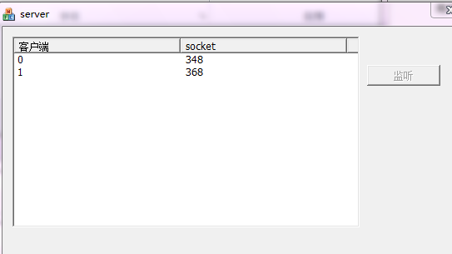
客户端

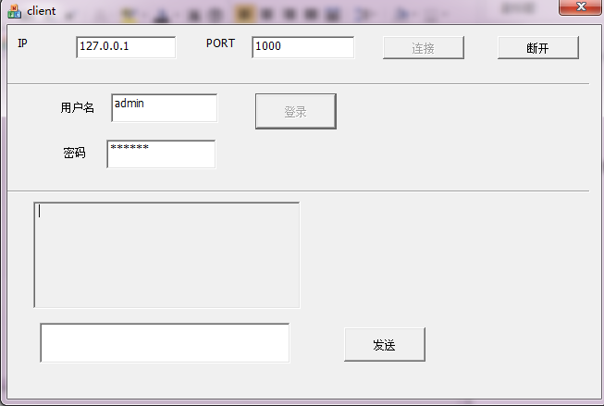

进行通信
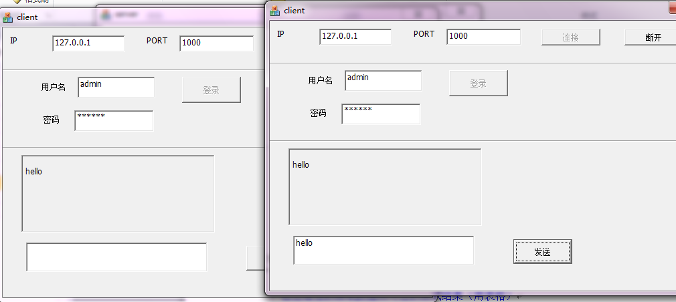

实验总结
实验中遇到了很多的问题，比如：xml文件信息的解析，网络字与本地字的装换，心跳的定时，服务器对信息的转发推送等等。几乎每个功能的实现都不是一帆风顺的，但是，解决之后，会过头再看都是很简单的问题。
在解决问题的过程中我也收获了很多的知识。同时，通过实际的动手编程使我对网络编程有了进一步的了解。

附录
可以增加注册功能，将用户信息存放在数据库中。这样，在显示群消息的时候可以加上用户名，使界面更加友好。
登陆的时候，自动获取客户端的ip地址，而不是手工添加。
但是，由于时间关系，暂时没实现以上两个功能。

